Project Name : Nonogram Game

Owner:

Emre KIRMIZI

Reporting Date : 27.12.2012

İçindekiler

Analiz.....................................................................................................2

Tasarım...............................................................................................2-4

Pseudo Code........................................................................................4-8

Programcı Kataloğu................................................................................8

Kaynak Kod........................................................................................9-17

Kullanıcı Kataloğu............................................................................18-21

Program Kısıtlamaları...........................................................................21

**ANALİZ**

Programcıdan istenen, kare karalamaca olarak tanınan oyunun C programlama diliyle yazılmasıdır.

Kare karalamaca oyunu satır ve sütunlardan oluşan bir bulmaca türüdür. Oyunda bulmaca olarak belirlenmiş, karelerden oluşan gizli bir resim vardır. Oyunu oynayanların amacı satır ve sütunların kenarlarında bulunan ipuçlarını kullanarak karelerin yerlerini doğru tahmin etmek ve gizli resmi ortaya çıkarmaktır. Oyundaki bir satırda veya sütunda gizli olarak bulunan karelerin sayıları ipucu olarak gerekli satır ve sütunların kenarlarında yazmaktadır. Bir satırda veya bir sütunda birden fazla ipucu sayısı varsa, bu sayıların oluşturduğu karelerin arasında bir boşluk olmalıdır. Yani oyundaki gizli resmin ipuçları, her boşluktan sonra ard arda gelen karelerin sayısıdır.

Oyun hakkında yeterince bilgi edindikten sonra programcının programda yapması gereken, önce boşluklardan oluşan oyunu başlatmak, daha sonra oyuncudan karalamak istediği satır ve sütun numarasını alarak oyunda karalamalar yaptırmak ve oluşan resmin gizli resimle uyup uymadığını kontrol edip oyunun bitip bitmeyeceğine karar verdirmektir.

Kare karalamaca oyunu

Kullanıcı katalogu

Hoşgeldiniz! Bu katalog sizin programı daha iyi kullanmanız için tasarlanmıştır. nuz alanlar için 0, emin olmadığınız alanlar için 2 giriniz.Lütfen programı doğru kullanmak için aşağıda belirtilen adımları dikkatlice okuyup takip ediniz… Oyunu oynamayı bilmiyorsanız kataloğun sonundaki oyun tanımını inceleyiniz…

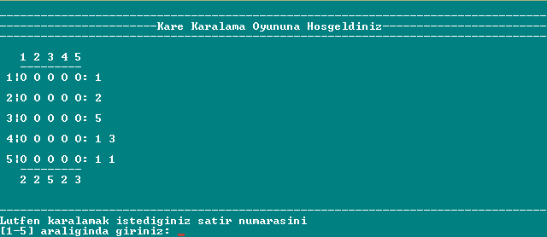 Program çalıştırıldığında görüldüğü gibi karşınıza yeni bir oyun ekranı gelecektir. Daha sonra program sizden oyunda işlem yapmak istediğiniz alanın satır ve sütun numaralarını sırayla isteyecek, ardından da yapmak istediğiniz hamleyi seçmenizi isteyecektir. Yaptığınız işlemin ardından oyun yeni haliyle ekranda görüntülenecektir. Ardından bulmaca çözülene kadar sizden işlemlerinizi tekrar tekrar isteyecektir. Sağdaki ve alttaki ipucu sayılarını kullanarak bulmacayı çözmeye devam etmelisiniz. Kesinlikle karalı olduğuna emin olduğunuz alanlar için 1, kesinlikle boş olduğuna emin olduğunuz alanlar için 0, emin olmadığınız alanlar için 2 giriniz.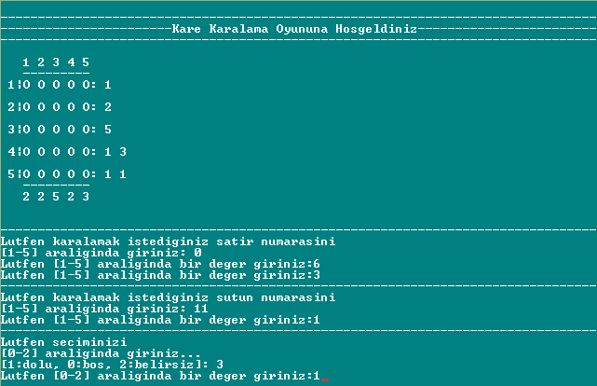

; Program size satir ve sütun numaraları arasında bir değer isteyecektir. Bu değerlerin dışına çıktığınızda sizi uyarıp girmek istediğiniz satır ve sütun numaralarını tekrar isteyecektir. Doğru bir değer girdiğinizde program işleminizi gerçekleştirecektir.

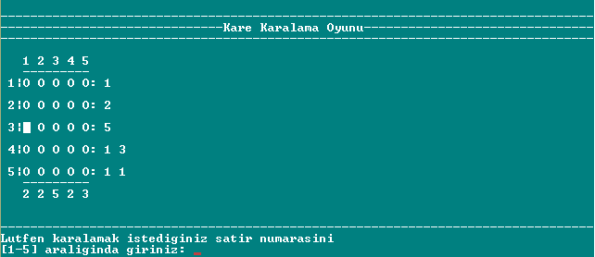

Kesinlikle karalı olduğunu düşündüğünüz alanlar için 1 giriniz.

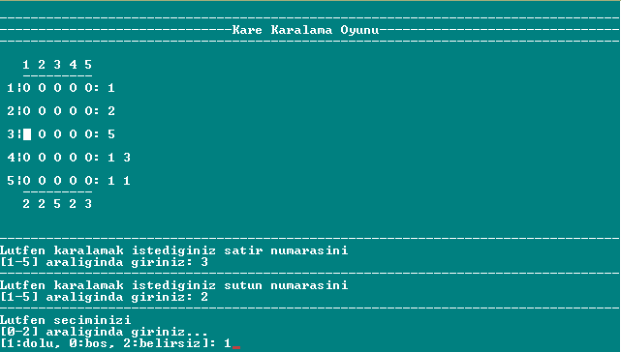

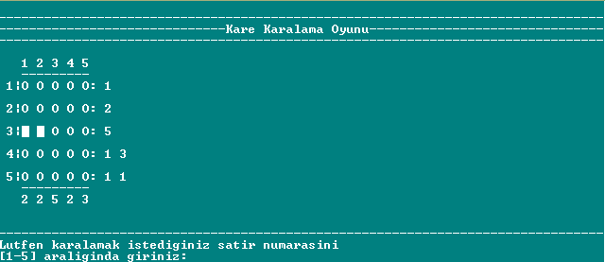

Kesinlikle boş olduğunu düşündüğünüz alanlar için 0 giriniz.

.

.

.

.

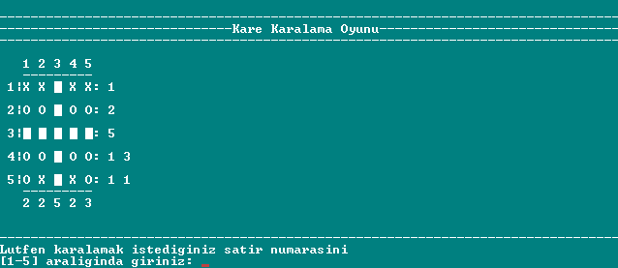

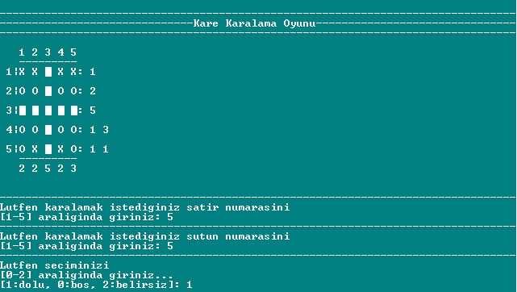

Emin olmadığınız alanlar için 2 giriniz.

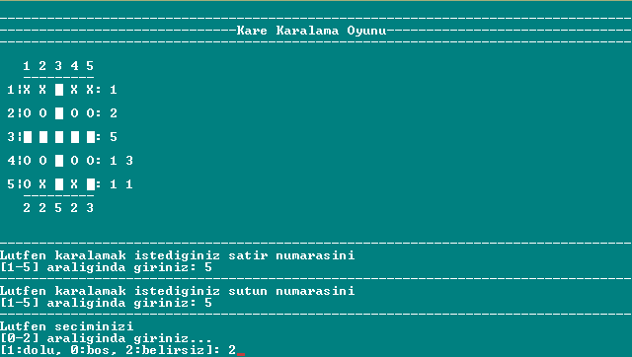

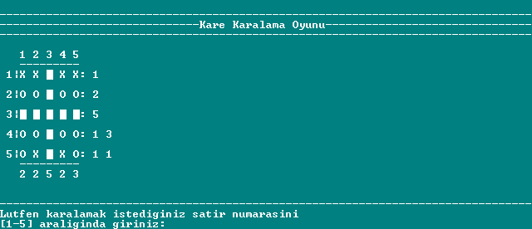

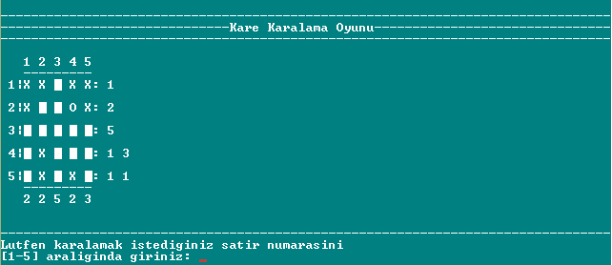

Yanlış bir alan karalı olduğu takdirde oyun bitmeyecektir…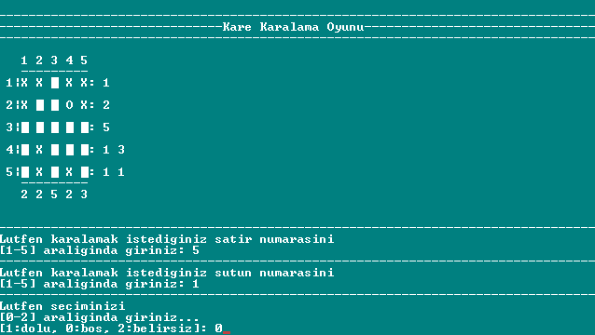 Tüm kareler doğru bir şekilde doğru olduğunda, yani karelerin oluşturduğu gizli resmi ortaya çıkardığınız zaman oyun bitecektir…

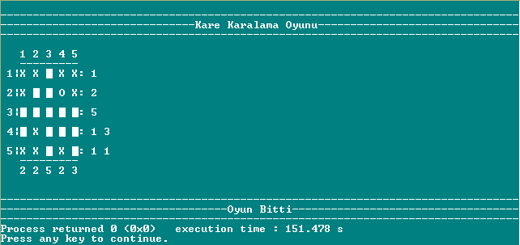

Kare karalamaca oyun rehberi

Kare karalamaca oyunu, karelerden oluşan bir oyun alanı üzerinde, dolu olması gereken karelerin sayılarının yardımıyla karelerin doldurularak oyun alanına gizlenmiş resmin ortaya çıkarılmasını hedefleyen bir oyundur. Oyun alanının solunda satır numaraları, üstünde sütun numaraları, sağında o satırda ardışık şekilde dolu olması gereken karelerin sayıları ve altında ise o sütunda ardışık şekilde dolu olması gereken karelerin sayıları gösterilmektedir. Ardışık şekilde dolu olması gereken kareler arasında en az 1 tane boş kare olması gerekmektedir. Oyun alanı üzerindeki karelerin belirsiz/boş/dolu oldukları, sırasıyla O (büyük o harfi), X (büyük x harfi) ve █ karakterleriyle gösterilmektedir. Oyunun başında, oyun alanındaki tüm kareler belirsiz olarak işaretlenmiş şekilde ekranda görüntülenmektedir. Daha sonra, oyuncu değiştirmek istediği karenin satır numarasını, sütun numarasını ve işaretleme kodunu (1:dolu, 0:boş, 2:belirsiz) girerek kareleri dolu/boş/belirsiz olarak işaretleyebilmektedir. Dolu olması gereken tüm kareler dolu olarak, boş olması gereken tüm kareler ise boş ya da belirsiz olarak işaretlendiğinde oyun sona ermektedir.